ДОКЛАД
учителя начальной школы Колпаковой А.В.
для МО учителей «Гимназии №5»
на тему:

« Активизация познавательной деятельности

младших школьников посредством применения

информационно-компьютерных технологий обучения»

(с презентацией)

г. Дзержинский 2012 год
Активизация познавательной деятельности младших школьников посредством применения информационно-компьютерных технологий обучения.

«Доска и мел – наши главные инструменты,
но хочется большего…..»

Активизация познавательной деятельности – важная проблема для каждого учителя, особенно начальной школы.
Развитие активности, самостоятельности, инициативности, творческого подхода к делу – это требование самой жизни. Поиски путей развития активизации познавательной деятельности у младших школьников, развитие их познавательных способностей и самостоятельности – задача, которую призваны решать многие педагоги, психологи, методисты и учителя.
Сегодня, когда информация становится стратегическим ресурсом развития общества, внедрение ИКТ является одним из условий эффективной компетентностно-ориентированной модели начального общего образования при переходе на государственные образовательные стандарты нового поколения.
Информационные технологии все глубже проникают в жизнь человека, а информационная компетентность все более определяет уровень его образованности. Поэтому развивать информационную культуру необходимо с начальной школы, ведь начальная школа – это фундамент образования. И от того каким будет этот фундамент зависит дальнейшая успешность ученика, а затем выпускника в современном мире. Он должен уметь самостоятельно, активно действовать, принимать решения, гибко адаптироваться к изменяющимся условиям жизни. Совершенно очевидно, что, используя только традиционные методы обучения, решить эту проблему невозможно. Следовательно, необходимо искать эффективные методики и технологии. Помогает учителю в решении этой задачи сочетание традиционных методов обучения и современных информационных технологий, в том числе и компьютерных. Одной из наиболее действенных технологий считается ИКТ (информационно-компьютерная технология)

В современных условиях модернизации образования все активнее используются информационно-коммуникационные технологии в процессе обучения. Не стоит в стороне от этого процесса и начальная школа.
Передо мной, как учителем, стоит задача обучать детей таким образом, чтобы они могли быстро и пластично реагировать на изменяющиеся условия, были способны обнаруживать новые проблемы и задачи, находить пути их решения. Достичь хорошего результата в выполнении этой задачи можно в условиях реализации инновационного подхода в обучении, обеспечивающего переход на продуктивно-творческий уровень. Этого можно достичь при помощи разнообразных технологий, включая информационно – коммуникационные.
Возможности ИКТ:
1) Применение ИКТ на уроках усиливает положительную мотивацию обучения, активизирует познавательную деятельность учащихся.
2) Использование ИКТ позволяет проводить уроки на высоком эстетическом и эмоциональном уровне; обеспечивает наглядность, привлечение большого количества дидактического материала.
3) Повышается объем выполняемой работы на уроке в 1,5-2 раза; обеспечивается высокая степень дифференциации обучения (почти индивидуализация).
4) Расширяется возможность самостоятельной деятельности; формируются навыки подлинно исследовательской деятельности.
5) обеспечивается доступ к различным справочным системам, электронным библиотекам, другим информационным ресурсам.
Слайд 2.
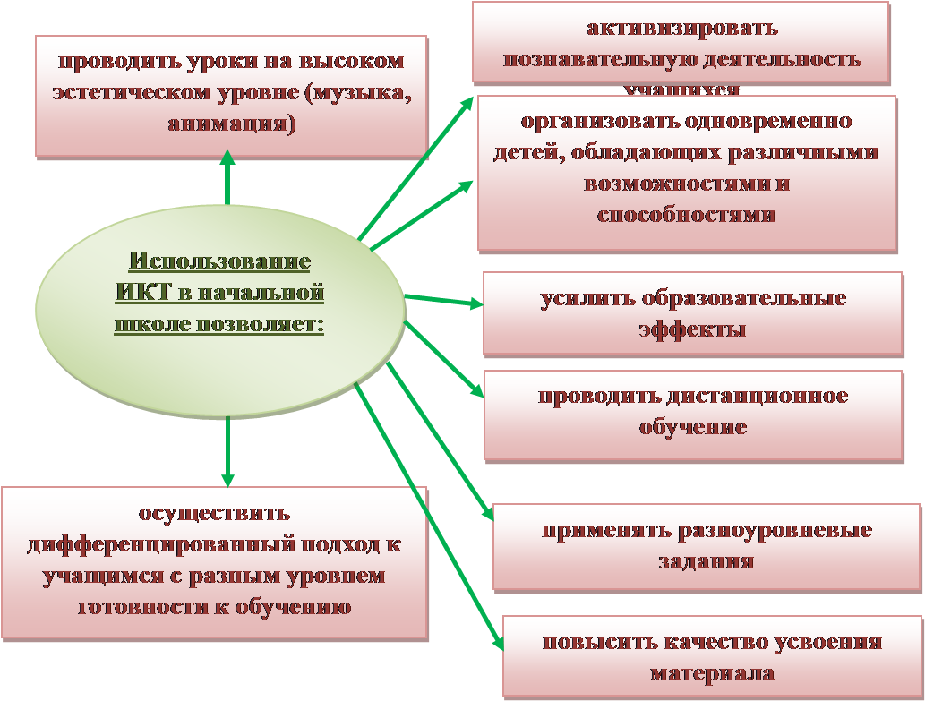

А всё вместе, конечно же, способствует повышению качества образования.

Использование ИКТ позволяет погрузиться в другой мир, увидеть его своими глазами. По данным исследований, в памяти человека остается 1/4 часть услышанного материала, 1/3 часть увиденного, и 1/2 часть увиденного и услышанного, 3/4 части материала, если ученик привлечен в активные действия в процессе обучения. Компьютер позволяет создать условия для повышения процесса обучения: совершенствование содержания, методов и организационных форм.
Благодаря использованию ИКТ на уроках в начальной школе учитель переходит от объяснительно – иллюстративного способа обучения к деятельностному, при котором ребенок становится активным субъектом учебной деятельности. Это способствует осознанному усвоению знаний учащихся.
Использование ИКТ на уроке позволяет в полной мере реализовать основные принципы активизации познавательной деятельности:
- принцип равенства позиций;
- принцип доверительности;
- принцип обратной связи;
- принцип занятия исследовательской позиции.

Внедрение ИКТ осуществляется по следующим принципам:
- создание презентаций к уроку;
- работа с ресурсами Интернета;
- использование готовых обучающих программ;
- разработка и использование собственных авторских программ.
Развитие способностей ученика в начальной школе зависит от множества факторов. В том числе и от того, насколько наглядным и удобным для его восприятия является учебный материал.
Презентация – мощное средство наглядности, развитие познавательного интереса. Применение мультимедийных презентаций позволяет сделать уроки более интересными, включает в процесс восприятия не только зрение, но и слух, эмоции, воображение, помогает детям глубже погрузиться в изучаемый материал, сделать процесс обучения менее утомительным. Благодаря компьютеру дети на уроках получают наглядную информацию в виде видеофрагментов, фильмов о природе и окружающей жизни. Учитель или ученик могут на большом экране или мониторе наглядно продемонстрировать дополнительные материалы к своему сообщению: видеозапись, снимки, чертежи. Заранее созданная презентация заменяет классную доску при объяснении нового материала для фиксации внимания учащихся на каких-либо иллюстрациях, содержат изображения, видеоматериалы, тестовые задания.
Во многих случаях такое дополнение оказывается более эффективным, даёт возможность сочетать разнообразные средства, способствующие более глубокому и осознанному усвоению изучаемого материала, экономит время урока, насыщает его информацией, расширяет кругозор, прививает познавательный интерес к учёбе. Поэтому, для меня получилось совершенно естественно внедрение этих средств в свои уроки. Главное – возникла положительная мотивация усвоения знаний, пробудился интерес у детей к познанию нового.
Анализ таких занятий показал, что познавательная мотивация увеличивается, облегчается овладение сложным материалом.
Разрабатывая самостоятельно мультимедийные пособия, педагоги уделяют внимание цветовому решению слайдов, зная о влиянии цвета на познавательную деятельность учащихся, учитывают возрастные особенности, включают в презентации видеозаписи, анимированные модели явлений, совершают с учащимися виртуальные путешествия в мир природы, наглядно показывают взаимосвязь с другими наукам.
Обучающий эффект уроков с медиоподдержкой усилен звуковой иллюстрацией, музыкальным сопровождением, анимированными и звуковыми эффектами. Эти эффекты сопровождаются вопросами развивающего характера, которые вызывают учащихся на диалог, комментирование происходящего. Анализируя такие уроки, мы отмечаем: высокую плотность урока, интенсивность смены видов деятельности учащихся. Уроки с использованием презентационного материала, мультимедийных пособий, приобретают новую окраску, проходят эмоционально, выразительно, в игровой форме, что в итоге способствует повышению качества усвоения учебного материала. Чтобы применение компьютера на предметных уроках давало положительные результаты, необходима правильная организация работы учебного процесса:
- компьютерные задания должны быть составлены в соответствии с содержанием учебного предмета и методикой его преподавания, развивающие, активизирующие мыслительную деятельность и формирующие учебную деятельность учащихся;
- использование ИКТ должно способствовать лучшему усвоению учебного материала, не уводя и не отвлекая учеников от учебной цели.
- использование компьютера допустимо в течение урока не более 10-15 минут. (Санитарные правила и нормы).
Благодаря ИКТ, которые помогают учителю начальных классов создать комфортные условия на уроке и достичь высокого уровня усвоения материала, возможно:
-создание и подготовка дидактических материалов (варианты заданий, таблицы, памятки, схемы, чертежи, демонстрационные таблицы и т.д.);
-создание презентации на определенную тему по учебному материалу;
-поиск и использование Интернет-ресурсов при подготовки урока, внеклассного мероприятия, самообразования;
-создание мониторинга по отслеживанию результатов обучения и воспитания; создание текстовых работ;
Кроме того, фрагменты уроков, на которых используются презентации, отражают один из главных принципов создания современного урока – принцип фасциации (принцип привлекательности). Благодаря презентациям, дети, которые обычно не отличались высокой активностью на уроках, стали активно высказывать свое мнение, рассуждать. Мотивы обучения становятся более устойчивыми, появляется интерес к предмету.
На конкретных примерах предлагаю рассмотреть возможность использования ИКТ на уроках в начальной школе. (слайд 3)
На уроках математики при помощи компьютера можно решить проблему дефицита подвижной наглядности, когда дети под моим руководством на экране монитора изучают количественные соотношения (слайд 4) или состав числа. (Слайд 5).
Для наилучшего представления условия задач и способа её решения можно использовать главных героев задачи, схему, таблицу, с помощью чего решаются, например, задачи на движение. (Слайд 6-7)
Применение на уроке компьютерных тестов, самостоятельных работ, позволяет за короткое время получать объективную картину уровня усвоения изучаемого материала и своевременно его скорректировать. Это работы с самопроверкой с эталоном (слайд 8), или устный счет с проверкой знаний. (слайд 9)
ИКТ помогает организовать самоконтроль знаний учащимися в работе с тестами, предоставляет возможность им систематизировать знания, повторять, закреплять изученный материал, решать интерактивные упражнения в виде компьютерных игр, развивать образное мышление, память. (слайды 10-15)
Контроль и оценка в начальной школе рассматривается как одно из средств формирования положительных мотивов учения и готовности учеников к самоконтролю. В процессе использования информационных технологий повышается объективность оценки, что может способствовать снижению тревожности и развитию качеств контролирующей деятельности учащихся. Иногда отрицательной стороной деятельности учителя является его эгоцентричностью, которая проявляется в необъективности оценки не результата, процесса деятельности, в подведении итогов контроля на основе «среднего балла», поэтому перенос оценочной функции с учителя на компьютер может способствовать формированию у учащихся адекватной самооценки, уверенности в себе, в своих силах и оптимизма.
Любой контроль, в том числе организованный в рамках использования информационных технологий, создает определенный эмоциональный фон и вызывает соответствующую эмоциональную реакцию у ученика. Поэтому при использовании информационных технологий нужно включать реплики, оценивающие степень успешности деятельности учащихся, тщательно продуманные. Особенно важно, что не нужно предусматривать оценки темпа работы, личностные качества учеников или особенности их психических процессов.
Таким образом, организация контроля и оценки средствами информационных технологий рассматривается как одна из важных задач совершенствования педагогической деятельности, которая должна соответствовать современным требованиям к работе учителя и реализовывать принципы гуманизации .
На уроках математики можно применять самые разнообразные формы работы с использованием ИКТ. Интерес к урокам математики вырастает.
Русский язык (письмо) Экран притягивает внимание, которого мы порой не можем добиться при фронтальной работе с классом. На экране можно быстро выполнить преобразования в деформированном тексте, превратив разрозненные предложения в связный текст. Например, собрать пословицу (слайд 16)
Использование презентаций позволяет разнообразить виды словарной работы (слайд 17), наглядно продемонстрировать деление на группы по различным признакам, способствуют созданию проблемной ситуации. Пример, урок ОНЗ по теме «Падежные окончания существительных» (слайд 18)
4 класс. Русский язык. Тема.Сочинение «Краски осени». Оборудование: компьютер, проектор. Через компьютер выводятся на экран картины осени с музыкальным сопровождением, по которым идет обсуждение красок этого времени года. Или подготовка к сочинению по картине Шишкина «Утро в сосновом лесу».(слайды 19-22)
Такие уроки способствуют развитию творческих способностей, активизации мыслительной и познавательной деятельности.
Уроки литературного чтения будут неинтересны и скучны, если не включать в их содержание аудио средства. Научив детей слушать, можно предлагать записи образцового чтения небольших по объёму литературных произведений. Это обучает выразительному чтению, умению прочувствовать настроение, определить характер героев. Чтение стихов под удачно подобранную фонограмму вызывает в душах маленьких слушателей бурю эмоций, желание самим попробовать вызвать такие же чувства и у других.
Повышают творческий и интеллектуальный потенциал учащихся уроки – викторины, уроки-путешествия по сказкам, по пройденному разделу. Они расширяют и закрепляют полученные знания, повышают активность учеников, способствуют развитию познавательного интереса к предмету. (слайд 23)
Особенно яркими и результативными с позиции информационных технологий получаются уроки окружающего мира, изобразительного искусства.
У младших школьников небогатая жизненная практика и поэтому для них многие образы окружающего мира, изучаемые по программе, незнакомы. А при помощи ИКТ мы имеем возможность подобрать богатый иллюстративный материал в качестве дополнения к учебнику.
3 класс. Окружающий мир. Тема «Вода и её свойства». Оборудование: компьютер, проектор (видеофильм «Всё про воду»), географическая карта. Компьютер помогает в работе с тестом, в показе слайдов, которые передают красоту водной стихии, в оформлении вывода по уроку. Видеофильм (фрагменты) сопровождается рассказом учителя и детей. (слайд 24-29)
Или, например, в 1 классе при изучении темы «Природа» презентация помогает наглядно продемонстрировать составные части природы при открытии нового знания (слайд 30) и проверить знания детей на этапе подведения итогов урока. (слайд 31)
Задания различного характера, цели способствуют решению не только задач урока, но и развивают общеучебные УУД. (слайд 32)
ИЗО. В курсе начальной школы введены уроки, изучающие народные промыслы России. Например, Дымковская игрушка. С помощью слайдов у нас есть возможность показать историю возникновения промысла, технологию производства, а также основные виды росписи. (слайды 33- 45)
А на первых уроках познакомить с цветами радуги (слайд 46), показать технику смешивания цветов. (слайд 47)
Использование ИКТ на уроках труда упрощает инструктаж, появляется возможность продемонстрировать порядок выполнения работы, с помощью штриховки, стрелок можно обозначить необходимые линии, а затем вывести готовый результат. Причём ИКТ даёт возможность с помощью повторов отработать сложные этапы работы.
Большинство учителей начальной школы сталкиваются с проблемой проведения уроков труда по технике "Оригами”. Детям порой сложно наглядно продемонстрировать этапы работы, указав линию сгиба, линию отрыва, промежуточное сечение. Презентации помогают ученикам разобраться в технике складывания, есть возможность повторить трудный этап, а значит у большинства получится желаемый результат, что поможет повысить интерес к урокам труда. (слайд 48-49)
При проведении физкультминуток можно использовать презентации с песнями, «делай с нами», «повторяй за нами», что повышает эмоциональный настрой учащихся, помогает им отдохнуть. (слайд 50)
Единственный компьютер в классе может использоваться учителем для организации групповой деятельности учащихся, в процессе которой группы учеников получают общее задание, которое необходимо выполнить. В данной ситуации важен и результат работы и способ взаимодействия, общение детей в группе в процессе работы, что помогает формированию школьного коллектива.
А уроки-путешествия, уроки-КВНы, соревнования, тематические праздники стали наиболее интересны, наглядны при использовании ИКТ, что способствует развитию познавательного интереса учащихся к процессу обучения. (слайд 52-57)
Множество загадочного и неизвестного находят дети в окружающем их мире. Ребенку очень сложно найти ответы на интересующие их вопросы, но интересно и ребенок стремится найти ответы на все интересующие их вопросы. Ученики с удовольствием принимают участие в различных исследованиях, проектах. Действенным средством становления интереса к исследовательской деятельности становится творческое проектирование. Главное правильно организовать познавательную деятельность учащихся, создать благоприятные условия для новых открытий. Тема, выбранная для исследования должна быть интересна ребёнку, когда он заинтересован, делает полезное и важное дело, лучше усваивается материал. Максимальной результативности процесса обучения можно достичь при условии погружения учащихся в атмосферу творческого поиска исследовательской деятельности.
Метод проектов даёт ученикам возможность учиться весело и интересно, создаются условия для активизации личностного потенциала, индивидуализации освоения знаний, коллективных форм их применения. В результате проектной деятельности учащиеся становятся активными участниками образовательного процесса. В ходе занятий учащиеся овладевают специальными знаниями, умениями и навыками исследовательского поиска: видеть проблемы, ставить вопросы, выдвигать гипотезы, давать определения понятиям, классифицировать, наблюдать, проводить эксперименты, делать выводы, готовить тексты собственных докладов, объяснять, доказывать и защищать свои идеи, осваивают практику презентаций результатов собственных исследований, овладевают умениями аргументировать собственные суждения, учатся составлять презентации.
Продукт их творческой деятельности может иметь научную значимость и является предметом инноваций. Дети сами открывают новые для них факты и строят новые для них понятия, а не получают их готовыми от учителя или из учебников, приходят к выводу, что для успешной разработки интересного для них проекта им нужно многому научиться. Например, решая задачу, как из стихов рождается музыка, они сами становятся композиторами, соприкасаются с тайной возникновения звука.
Способности и умения формируются и развиваются по мере того, как дети приобретают всё более разнообразный опыт столкновения с проблемами, решить которые можно только научно-исследовательским путём. Учитель помогает ученикам встать на этот путь, а дальше они идут по нему уже сами.
Проектный подход применим к изучению любой школьной дисциплины и особенно эффективен на уроках, имеющих целью установление меж предметных связей, таких как литература, окружающий мир, изобразительное искусство, музыка.
(слайд 58-64)
В настоящее время, работая в рамках УМК «Перспектива» 1 класс, мы активно используем прилагаемые к учебникам электронные учебные пособия по обучению грамоте, по русскому языку, по математике, по технологии. Данные пособия помогают учителю в более наглядной, игровой форме объяснить новый материал, провести первичный контроль с самопроверкой, а ученику - закрепить изученный материал дома, путем самостоятельного общения с компьютером.
Наиболее оптимальным является проведение занятий в таких классах, где расположены индивидуальные рабочие места учащихся у компьютеров, аналогичное рабочее место есть и у учителя. В этом случае существует возможность максимально использовать ресурсы электронного учебного пособия при организации различных форм обучения.
С введением ИКТ в школы, проведение внеурочных занятий на ГПД ( «Весёлый этикет», «Музыка и движение»), внеклассных мероприятий, праздников стало недостаточно красочным, ярким, веселым, если на нём не используются мультимедийные возможности, тематические презентации. (слайд 65-66)
Таким образом, труд, затраченный на управление познавательной деятельностью с помощью средств ИКТ оправдывает себя во всех отношениях – он повышает качество знаний, продвигает ребенка в общем развитии, он становится ищущим, жаждущим знаний, неутомимым, творческим, настойчивым и трудолюбивы, помогает преодолевать трудности, вносит радость в жизнь ребенка, создает благоприятные условия для лучшего взаимопонимания учителя и учащихся, их сотрудничества в учебном процессе.
А значит, новые информационные технологии, применяющиеся методически грамотно, повышают познавательную активность учащихся, что, несомненно, приводит к повышению эффективности обучения.(слайд 67)

